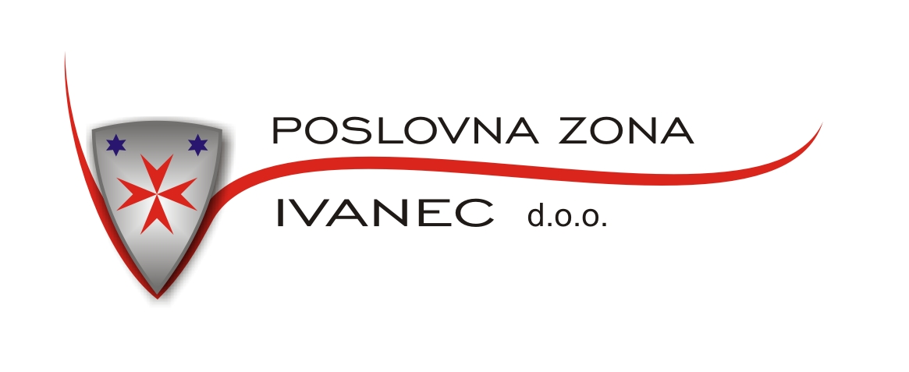
GRAD IVANEC PROJEKTNI URED GRADA IVANCA
INFO DANI PROJEKTNOG UREDA GRADA IVANCA ZA EU FONDOVE
od 30. siječnja do 1.veljače 2017. godine
Projektni ured Grada Ivanca za EU fondove, u suradnji s Gradom Ivancem i Poslovnom zonom Ivanec d.o.o. poziva sve zainteresirane na savjetovanje
MOGUĆNOSTI FINANCIRANJA IZ EU FONDOVA U 2017. GODINI
- uvjeti dodjele bespovratnih sredstava za sve skupine prijavitelja

Prezentacija će se održati u utorak, 31. siječnja 2017. godine u 18.00 sati, u prostorima Srednje škole Ivanec, Ul. Eugena Kumičića 7
Teme:
1. Uvodni dio: Što su EU fondovi i kako funkcioniraju mehanizmi dodjele sredstava u Hrvatskoj
2. Pojašnjenje projektnog načina prijave na programe
3. Plan javnih poziva za 2017. - detaljno predstavljanje najavljenih javnih poziva - prihvatljivi prijavitelji, planirani rok objave, uvjeti prijave, prihvatljive aktivnosti, visina bespovratnih sredstava
4. Usluge Projektnog ureda za EU fondove namijenjene svim potencijalnim prijaviteljima za pripremu i prijavu projekta
5. Najava edukacije o EU fondovima u 2017. godini, u cilju podizanja razine informiranosti lokalne zajednice
Savjetovanje je zamišljeno kao interaktivna prezentacija u trajanju do sat i pol, a cilj joj je pravovremeno i detaljno informiranje o mogućnostima prijave vašeg poslovnog ili privatnog projekta, načinu i uvjetima dodjele bespovratnih sredstava te da uz stručnu pomoć voditelja za EU fondove Projektnog ureda Grada Ivanca na vrijeme pripremite, uspješno prijavite i realizirate svoje projekte.
Savjetovanje je besplatno za sve zainteresirane.

Gradonačelnik
Milorad Batinić

